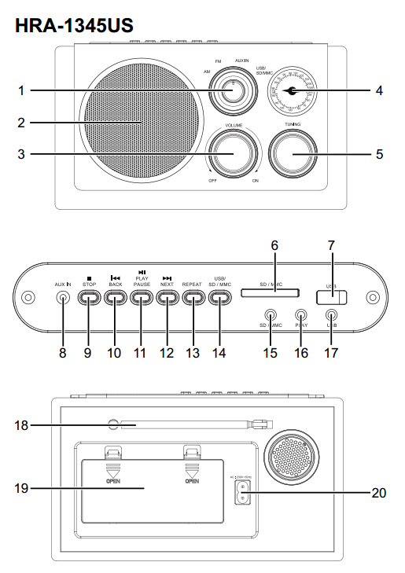

Slovenština:
1. FUNKCIE PREPÍNAČ
2. REPRODUKTOR
3. REGULÁTOR HLASITOSTI
4. DIAL
5. TUNING KNOP
6. SD VSTUP
7. USB VSTUP
8. ĎALŠÍ VSTUP DO PRÍSTROJA
9. STOP KEY
10. POSUN V PREHRÁVANÍ NASPÄŤ
11. PLAY / PAUSE BUTTON
12. POSUN V PREHRÁVANÍ VPRED
13. REPEAT BUTTON
14. FUNKČNÁ KLÁVESA
15. SD / MMC LED
16. PLAY LED
17. USB LED
18. FM ANTÉNA
19. PRIESTOR PRE BATÉRIE
20. ZÁSUVKA AC

NAPÁJANIE Z ELEKTRICKEJ SIETE
Tento prístroj je napájaný 230 V ~ 50 Hz. Pripojte sieťový kábel do AC zásuvky. Uistite sa, že napätie uvedené na výrobnom štítku na zadnej strane prístroja zodpovedá napätiu v zásuvke.
• Prístroj opäť zapnete otočením REGULÁTOR HLASITOSTI (3) v smere hodinových ručičiek.
• Hlasitosť znížite pomocou REGULÁTOR HLASITOSTI (3).
Upozornenie: Prístroj sa automaticky vypne po 15 minútach, pokiaľ z neho nevychádza žiadny
zvuk. Ak chcete pokračovať v prehrávaní, najprv prístroj vypnite a potom opäť zapnite.
NAPÁJANIE BATÉRIAMI
Vložte 6 batérií veľkosti AA do PRIESTOR PRE BATÉRIE (19). Aby nedošlo k poškodeniu prístroja, dbajte
na to, aby ste batérie vložili správne. Pokiaľ prístroj nepoužívate dlhšiu dobu, batérie z neho vyberte.
PREVÁDZKA RÁDIA SV / VKV
1. Pomocou FUNKCIE PREPÍNAČ (1) vyberte režim FM / AM.
2. Otočením TUNING KNOP (5) zvoľte požadovanú rozhlasovú stanicu.
3. Hlasitosť nastavíte otočením REGULÁTOR HLASITOSTI (3).
Upozornenie: Pre príjem VKV slúži vstavaná teleskopická anténa. V závislosti od vonkajších podmienok zmeňte pozíciu antény, aby ste si zaistili optimálny príjem.
PREHRÁVANIE Z USB / SD
1. Pomocou FUNKCIE PREPÍNAČ (1) vyberte režim USB / SD / MMC.
2. Zastrčte USB / SD do dierky pre USB / SD. Po pripojení začne prístroj externé zariadenie automaticky
preberať.
3. Bude začaté prehrávanie prvého titulu. SD/MMC / USB LED (15)/(17) začne blikať.
4. Svoj obľúbený titul si zvolíte stlačením POSUN V PREHRÁVANÍ NASPÄŤ/VPRED (10)/(12). Ak podržíte POSUN V PREHRÁVANÍ NASPÄŤ/VPRED (10)/(12), začne sa práve prehrávaný titul prehrávať
rýchlo dopredu alebo dozadu tak dlho, kým tlačidlo nepustíte.
5. Stlačte PLAY / PAUSE BUTTON (11). Prístroj zastaví prehrávanie. Opäť stlačte PLAY / PAUSE BUTTON (11), ak chcete pokračovať v prehrávaní.
6. Prehrávanie zastavíte stlačením STOP KEY (9).
Upozornenie: Ak sú v prístroji zastrčené obe externé zariadenia USB aj SD, vyberiete si medzi nimi stlačením FUNKČNÁ KLÁVESA (14).
REŽIM OPAKOVANIA
Počas prehrávania stlačte niekoľkokrát REPEAT BUTTON (13) pre voľbu medzi:
• Repeat1: Aktuálny titul bude opakovane prehrávaný.
• Alle wiederholen: Všetky tituly budú opakovane prehrávané.
• Normal-Modus: Tituly sa prehrávajú v klasickom poradí.
AUX-IN
Tento prístroj disponuje doplnkovým audio vstupom na pripojenie externých audio zariadení ako MP3
prehrávač, CD prehrávač a umožňuje prehrávanie z týchto externých zdrojov pomocou reproduktorov
prístroja.
1. Pomocou FUNKCIE PREPÍNAČ (1) vyberte režim AUX.
2. Použite audio kábel (nie je súčasťou balenia) s 3,5 mm stereo konektory na oboch koncoch kábla.
Jeden koniec zastrčte do zásuvky AUX IN na tomto prístroji a druhý koniec kábla do vstupu alebo
zásuvky pre slúchadlá na externom audio zariadení.
3. Zapnite ako tento prístroj, tak i externé zariadenia.
4. Začnite prehrávať externé zariadenia (pozri jeho vlastný návod na obsluhu).
TECHNICKÉ ÚDAJE
AC: 230V ~ 50 Hz
Batérie: 6 x AA
FM: 88 - 108 MHz
MW: 530 - 1620 kHz
Zmeny dizajnu a technických údajov vyhradené bez predchádzajúceho oznámenia.

